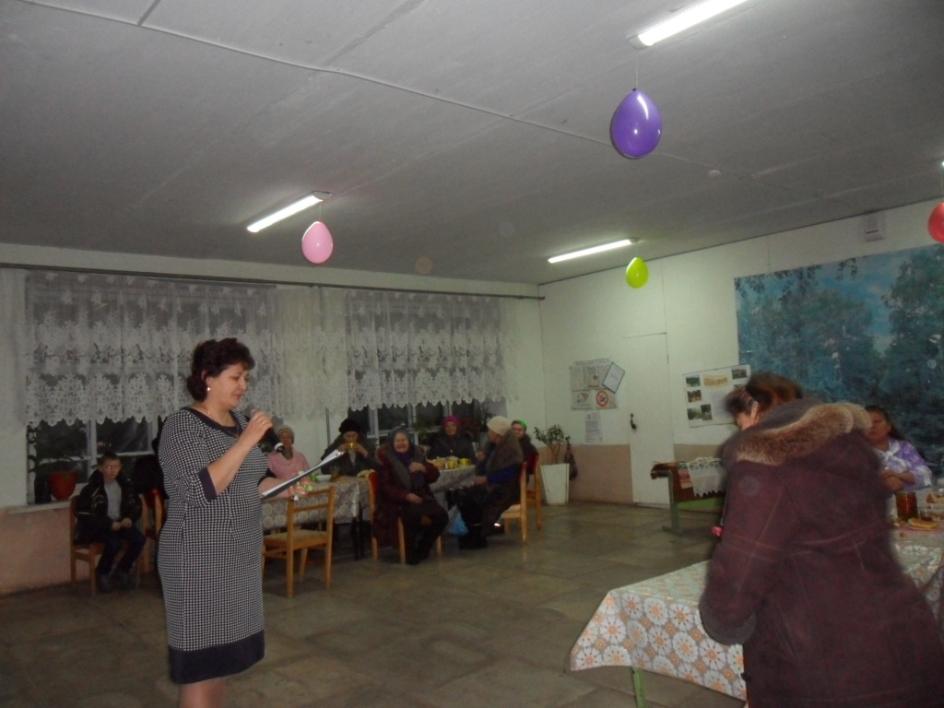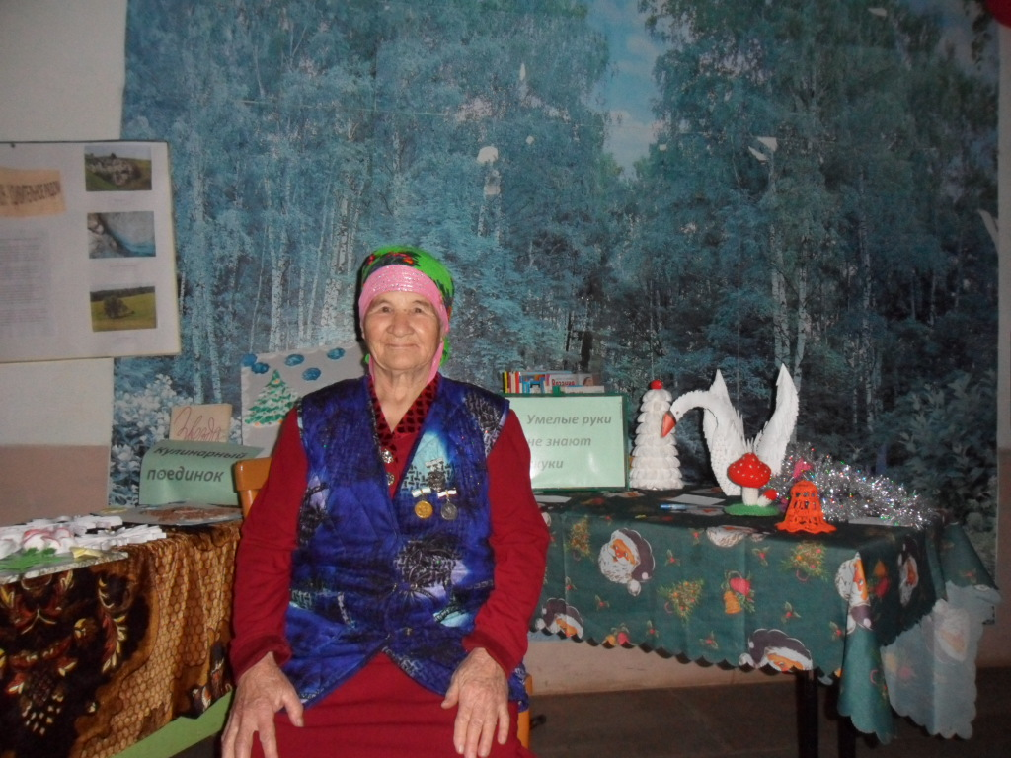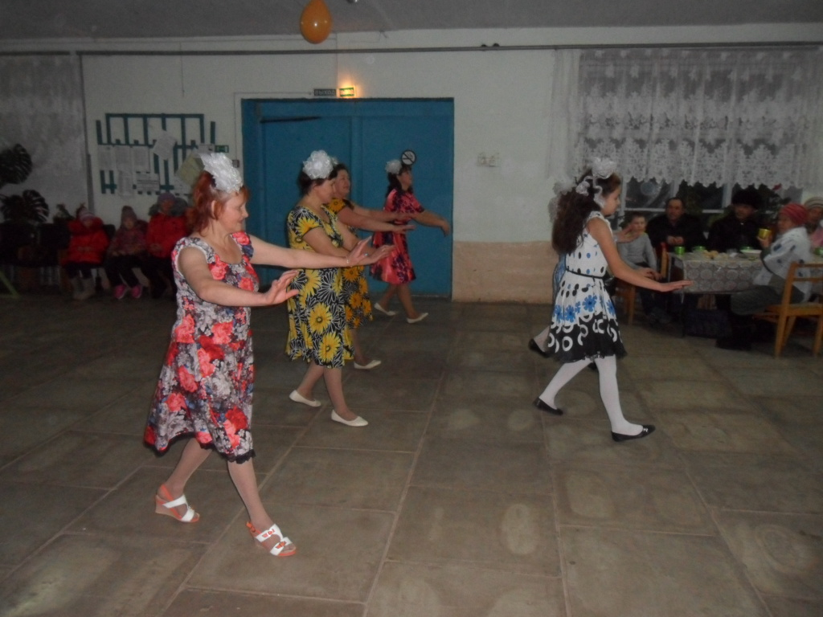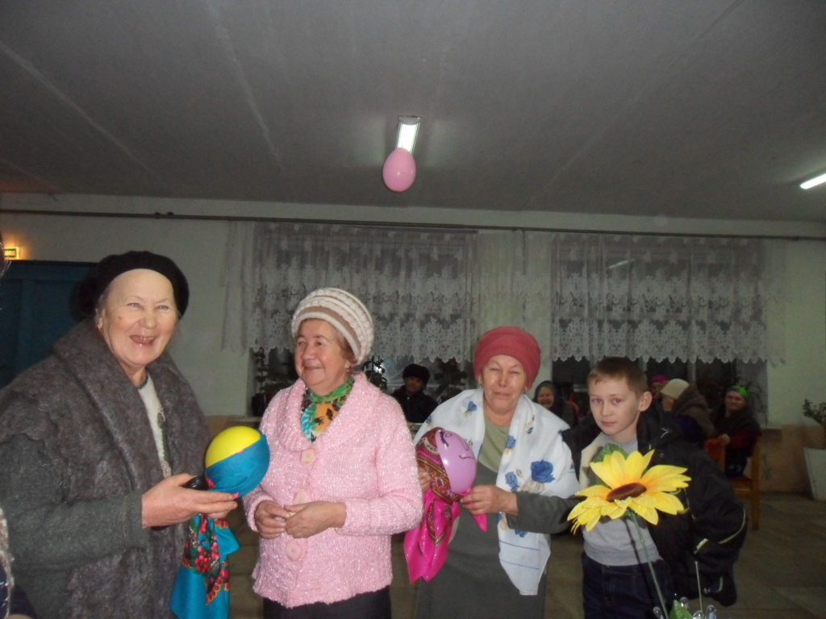На свете добрых слов живет не мало,
Но всех добрее и важнее одно,
Из двух слогов ,простое слово»Мама»
И нет на свете слов дороже ,чем оно.
С этих слов 25 ноября в Уразметьевском СДК прошел праздник, посвященный Дню Матери «Загляните в мамины глаза». Этот праздник мы посвятили самым добрым, самым чутким, самым нежным, заботливым, трудолюбивым и конечно самым красивым -мамам.
Приятным сюрпризом для гостей праздника стала концертная программа, подготовленная талантливыми солистами вокально- танцевальных коллективов «Чулпан».
Библиотекарь Абзалова С.В.сделала увлекательный обзор книжной выставки «Счастье быть матерью» и провела конкурсно -игровую программу.
Закончился праздник дружным чаепитием.
Дата провен.25.11.2016г.

